## Stav českého školství a cesta k nápravě

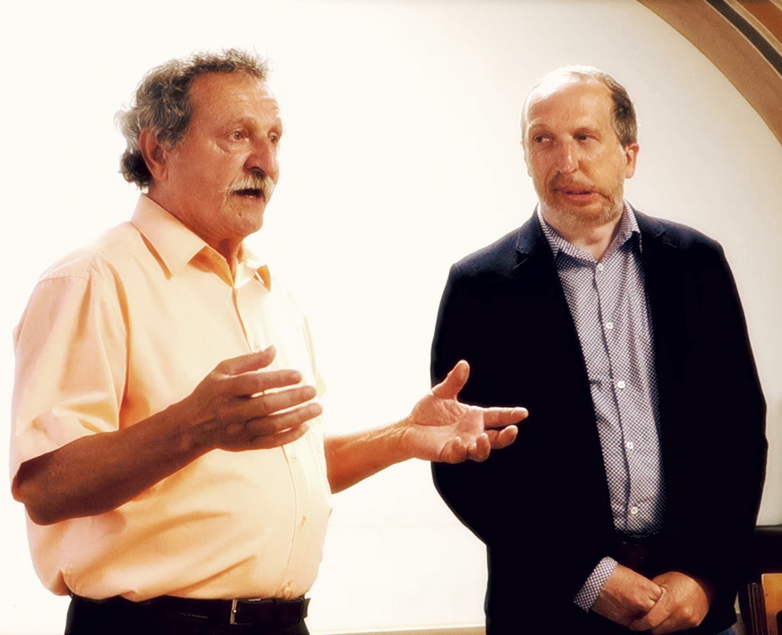Do Třebíče přijel na pozvání Moravskoslezské křesťanské akademie předseda výboru poslanecké sněmovny pro vědu, vzdělání, kulturu, mládež a tělovýchovu pan Václav Klaus mladší. V úterý dne 19. června 2018 měl v aule Katolického gymnázia přednášku na téma **Stav českého školství a cesta k nápravě.**

Posluchači byli uvítáni paní Zdeňkou Palátovou ve znakové řeči. Na úvod pronesl předseda pobočky pořádající organizace A. Malach požadavek Jana Ámose Komenského, aby ze škol vycházeli žáci rozumem moudrými, v skutcích opatrnými a v srdci zbožnými. A že je třeba toto trojí prosazovat a bránit. Poté předal slovo panu poslanci Klausovi. Ten přivítal auditorium slovy, že děkuje za pozvání a zároveň, za to že přednáška nebyla zakázána.

Přednášku zahájil slovy o našem školství, jehož stav není horší než v jiných odvětvích, ale zhruba stejně špatný. Ve školství se můžeme opírat o tradici, metodiku a kvalitní učitele. Mezi faktory, které mají negativní vliv na naše školství lze počítat byrokracii, byť tento problém není stěžejní. Jako hlavní lze uvést ztrátu zdravého rozumu a odpovídajících priorit.

**Do školství jdou ze státního rozpočtu obrovské finanční prostředky ve výši zhruba 160 mld. Kč.** Tyto prostředky se navíc každým rokem navyšují. Jelikož počet žáků přes mírné výkyvy neustále klesá, zvyšuje se počet peněz na žáka. Místo účelného využití jsou však tyto prostředky využívány na inkluzi, permanentní pedagogickou revoluci a rozšiřování počtu ročníků a počtu vyučovacích hodin.

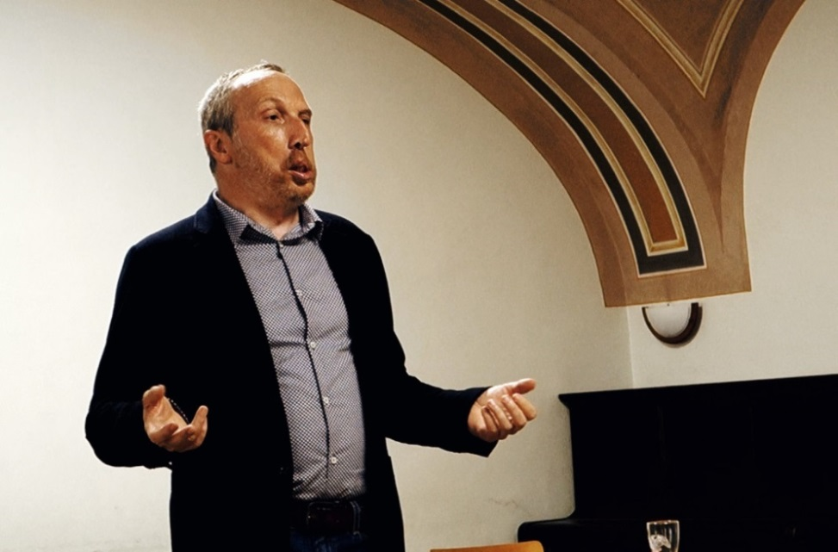Jako jedna z priorit by měla být **důslednost.** Ale pokud jedna čtvrtina žáků propadne u maturitních zkoušek, je třeba se ptát, zda není plýtváním penězi udržování škol, kde je například až poloviční úmrtnost u maturit. Bohužel z toho nikdo z toho nevyvozuje důsledky. Přitom to lze tuto situaci srovnat s  tím, jako kdyby v nemocnici zemřela polovina pacientů na slepé střevo. Na tento stav by reagovaly příslušné orgány naprosto jinak, než je tomu ve školství.

Další prioritou jsou **platy učitelů.** Před volbami politici požadují zvýšení platů učitelů, což se děje zvýšením tarifů a snížením osobních ohodnocení, ale mzdy se tímto prakticky nemění. Finanční prostředky se rozptýlí na nultý ročník školy nebo na deváté třídy, pro jejichž existenci není žádný rozumný důvod. 85 % mladých lidí studuje většinou do 26 let. Jak dále uvedl, jeho dědeček maturoval v 16-ti, jeho otec v 17-ti letech a dobře se prosadil, on sám v 18-ti letech a jeho syn Vojtěch, který jej na přednášku vezl, v 19-ti letech. Bohužel tento nárůst s sebou nese ničení morálních schopností a motivace pracovat.

„Jak to vypadá s jednotlivými třídami? Tak v případě prvňáků máme velmi dobré výsledky. Děti a rodiče jsou motivováni, ředitelé zpravidla nechají učit prváky ty nejlepší učitelky. Později se situace mění. Není správné rozšiřování počtu hodin.“ Pan Klaus kritizoval hodiny tělocviku a druhého jazyka navíc. Řekl, že místo 32 hodin výuky, by klidně k dosažení požadované úrovně stačilo 27.

Poté se vyjádřil k inkluzi, o níž se říkalo, že bude stát necelou miliardu, ale náklady činí kolem 7 miliard a navíc zbytečně zatěžuje školy. Pro nadané je inkluze přítěží, pro slabší vede k devastaci.

Mezi závažné problémy patří i to, že nejsou stanoveny znalosti, které by měli mít deváťáci. V našem školství je největší rozdíl v Evropské unii mezi čtvrtinou těch nejlepších a těmi nejslabšími. A pro blaho společnosti je nutné zvýšit úroveň právě těch, kteří sotva dokáží číst nápisy, ale jinak nečtou, neboť přečíst knihu je pro ně problém.

Kromě důslednosti je nutná také **jednoduchost.** Do roku 2003 jsme neměli žádný školský zákon. Dnes má 300 stran a k tomu vyhlášky a nařízení vlády. Mnoho publikovaných zákonů nemá ředitel či ředitelka školy vůbec šanci přečíst.

Neopodstatněné také bylo zavedení školních vzdělávacích programů (ŠVP) a k tomu další akty, které se nedají ani přečíst. Oproti těmto mezipředmětovým byly odnepaměti klasické osnovy, jejichž dodržování se dalo snadno zkontrolovat, a ne nějaké mezipředmětové vazby.

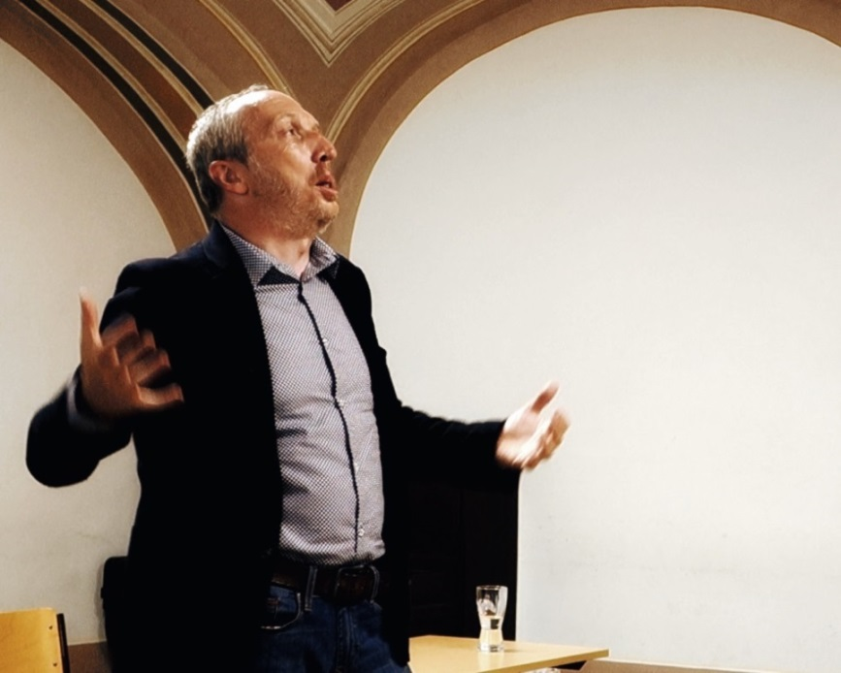Na školy po několika letech klidu pro roce 1989 znovu pronikají na školy ideologie. Přitom škola by měla být apolitická. Ředitel školy často přenechá realizaci požadavků nadřízených institucí na neziskových organizacích. A ty učí žáky podle svých představ či představ svých chlebodárců, kdo je zlý a kdo je hodný, kdo je zpátečnický. Podstrkují své názory, co je xenofobie a fake news.

Podle současné ideologie se ve školách nemá moc učit, na tom prý nesejde, ale má to být příprava na celoživotní kompetence, má se učit snadnými a zábavnými metodami, a že vše se má skloubit s tvrzením, že celý svět je nám nakloněn a je třeba se na to připravit.

V současnosti jsou různé vysoké školy, které jsou vhodné pro ty, kteří by klasické obory nezvládli. Například různé vysoké školy správní či rekreologie. Pan Klaus také kritizoval požadavky zaměstnavatelů na vysokoškolské vzdělání od stupně bakalářského u činností, které zcela prokazatelně toto vzdělání nevyžadují.

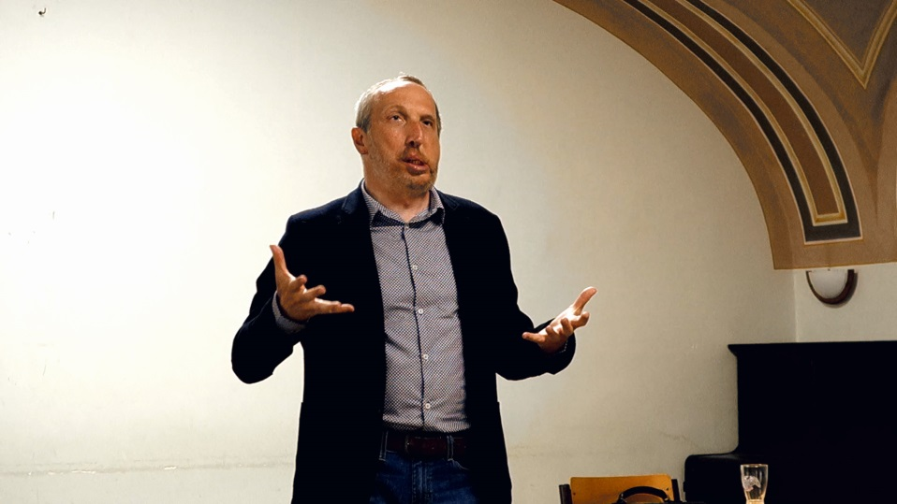V aule Katolického gymnázia připomenul, že podle Bible všechno zlo i všechno dobro pochází ze slova. Ze slova vychází marx-leninská ideologie či názory na jedinečnost a nadřazenost německého národa, které vedly v minulém století k mnoha lidským obětem.

Kritizoval příliš mnoho projednávaných zákonů. Sdělil nám, že na každé schůzi poslanecké sněmovny se předkládá zhruba 30 nových zákonů. Z toho jedna třetina je z Evropské unie. Ty předloží příslušný ministr a o nich se nedebatuje. Jen se nahlásí termín, do kdy se musí implementovat. Jejich nepřijetí by znamenalo obrovskou pokutu, například ve výši miliardy euro. Takto byl implementován zcela zbytečný zákon GDPR, neboť pokud by někdo ukradl data, v našich zákonech to už máme ošetřeno. Pan Klaus se nám pokusil přiblížit GDPR příkladem - jako kdybychom chtěli zamezit krádežím tím, že bychom všem zavázali ruce.

Potom se zmínil o druhé třetině zákonů, které jsou projednávány a schvalovány pro lobbisty, jako například zákony pro solární barony. A poslední třetina jsou zákony, které upravují či nahrazují stávající. Jako příklad uvedl pan Klaus zákon o majetkovém přiznání veřejných činitelů, ze kterého museli být vyňati starostové malých obcí. Jinak by to nechtěli dělat.

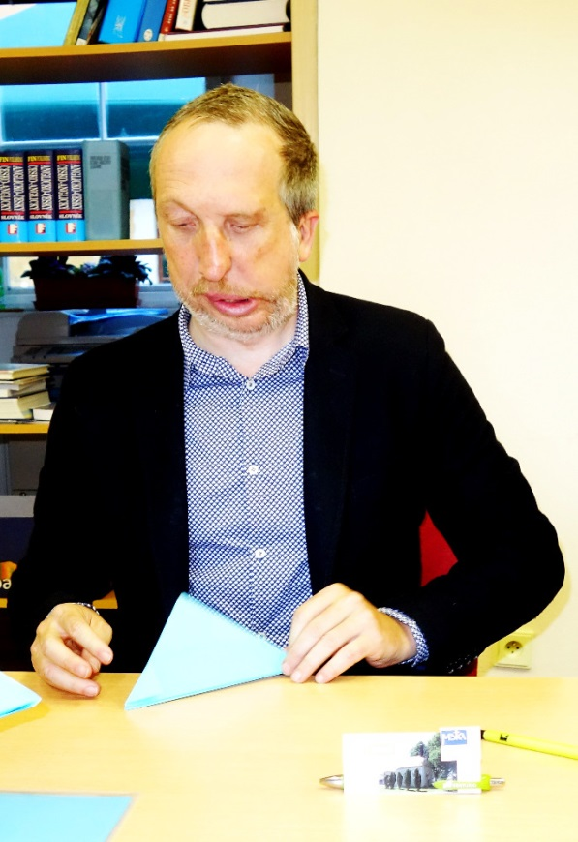Co způsobilo krizi ve vzdělávání? Je to jen nějaká chyba či selhání jednotlivců? Ne, jedná se o celosvětovou ideologii neomarxismu. Zatímco marxismus direktivně řešil, jak sebrat kapitalistovi majetek a hospodařit v něm socialistickým způsobem. Například nenávidí rodiny a místo rodiny prosazuje manželství osob stejného pohlaví. Montuje se lidem do jejich soukromí. Rodina pro ně není tatínek, maminka a děti.

Ve starověku jsme mohli sledovat střety mezi centrem a perifériemi, ve středověku převládal střet o vliv mezi církví a státem, za první republiky mezi městem a venkovem, v osmdesátých letech mezi komunismem a antikomunismem, potom v devadesátých letech nastal levo-pravý souboj. Třeba mezi panem prezidentem Klausem a panem prezidentem Zemanem. Dnes není střetem hodnota DPH, ale například otázka, zda má národ vůbec právo bránit své hranice. Hledá se nové těžiště vztahů ve společnosti. V té žijí lidé typu „belong somewhere“ a „belong anywhere“, tedy ti, kteří někam patří, hlásí se k dědictví otců a ti, kteří nepatří nikam a je jim to jedno.

Ze slov pana Klause vyplynulo, že nám přísluší usilovat o návrat ke konzervativním hodnotám, které představuje občan, rodina, obec, stát.

*Podle přednášky sepsal Antonín Malach 26.6.2018*

*Foto a video* [*https://www.youtube.com/watch?v=W4QfQ9CPZpQ*](https://www.youtube.com/watch?v=W4QfQ9CPZpQ) *Vojtěch Malach*

## Klaus (ODS): Chtěl bych žít v zemi, kde základem všeho je svobodný občan

11.07.2018 20:37 **Projev na 17. schůzi Poslanecké sněmovny 11. července 2018 k žádosti vlády premiéra Andreje Babiše o vyslovení důvěry** (Foto: Zuzana Koulová)

Dobré odpoledne, dámy a pánové.

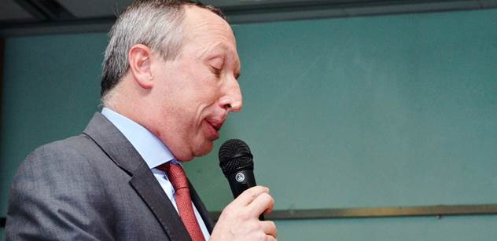Dovolte mi také říci několik slov. Konec konců o důvěru se uchází po sto letech dvacátá vláda naší České republiky od vzniku republiky, nepočítám tedy 47 let nacismu nebo komunismu.

Dnes jde o důležitou událost pro republiku a nutno hned říci, pro jakou republiku. Chtěl bych žít v zemi, kde základem všeho je svobodný občan, samostatný svobodný občan a jeho rodina, protože bohatství společnosti, jakékoli, vzniká spontánními aktivitami svobodných lidí, nikoli regulacemi, dotacemi, daněmi ani vládou.

Chtěl bych žít v zemi, která má nízké daně a nízké výdaje státního rozpočtu, nikoli daně vysoké a nepřehledné a státní výdaje obrovské a rostoucí. A Ronald Reagan to kdysi nazval People before government. Chtěl bych žít v zemi, která systematicky ruší zbytečné, nefunkční a často i vyloženě nebezpečné instituce, měli jsme tu paní ombudsmanku, máme desítky dalších roztodivných státně nestátních nezávislých organizací, fondů a agentur, do kterých dnes skoro každou středu volíme nějaké delegáty, aniž bychom je znali.

Občan, rodina, obec, stát, a to v tomto pořadí. Nic navíc, nic mezitím. Chtěl bych proto např. žít v zemi, která zruší samosprávné kraje. Chtěl bych žít v zemi, kde panuje svobodný život. Stát má zaručovat základní práva, právo na život, na svobodu, na vlastnictví. V drtivé většině dalších věcí přísluší státu zdrženlivost. Chtěl bych žít v zemi, která efektivně slouží českým občanům a je silná při prosazování jejich zájmů. Náš život se odehrává v České republice, řešme české problémy a české zájmy, nikoli zájmy cizí, nikoli problémy někoho jiného.

Chtěl bych žít v zemi, která hájí bezpečí svých občanů, v zemi, kde jsou přiměřeně oceňováni zejména řadoví policisté zajišťující bezpečnost na ulicích a v terénu, nikoli vrcholoví političtí policisté řídící z kanceláří nějaké kampaně nebo převraty.

Chtěl bych žít v zemi hájící naše tradice a odkaz předků, v zemi, kde armáda slouží především k ochraně republiky, nikoli jen k mezinárodním akcím, a v zemi, kde je tohoto cíle armáda schopna. Chtěl bych žít v zemi, která vyniká mezi ostatními vzdělaností svých obyvatel, ne že na to už jen vzpomíná. Chci žít v zemi, která dokáže své daně dostat dobrým učitelům a nechá je pracovat. Chci žít v zemi, jejíž představitelé mluví k lidem jasně a nesnaží se je na každém kroku nějak podvádět. Zde bych si dovolil ocitovat dnešní vládní program ohledně měny euro. Cituji: Vláda nevidí v současné době možnost přijetí společné evropské měny, ale nicméně i nadále respektuje veškeré přijaté závazky. Čili ano, ne, možná. Tak to řeknu za sebe.

Chci žít v zemi, kde se platí českou korunou. Chci žít v zemi, která má málo zákonů, ale za to všeobecně respektovaných. Chci žít v zemi, která neskáče do každé totality, která jde zrovna okolo. Sotva jsme odrostli dějinám mezinárodního dělnického hnutí, kdy údajně dějiny byly určovány vztahem k výrobním prostředkům, a už nám nabízejí nové doktríny. Vycházejí z představy, že veškeré dějiny určuje moc, pomocí níž různé skupiny definované na základě rasy, pohlaví a podobně ovládají a diskriminují ostatní skupiny. Vyučují to na fakultách, převádějí do života. Je to ideologie politické korektnosti. Nenávidí klasické rodiny. Nenávidí klasické vzdělání. Nenávidí klasické národy. Nenávidí nezávislé, samostatné jedince. To mají s tím marxismem společného. Označují celé skupiny lidí homofoby, sexisty, rasisty, za osoby plné předsudků. A jejich nepřátelé nejsou pomýlenci, s nimiž je potřeba diskutovat, ale lidé, které je třeba umlčet, odsoudit a zavrhnout. Je to systém podobný náboženství a jeho důsledkem je destrukce svobodné a normální diskuse. Chci žít v zemi, kde můžete svobodně, tedy i silně kriticky diskutovat, a nejen papouškovat mainstreamové pravdy ve vědě, na univerzitách, ve státní správě. Nechci žít v zemi, kde se mluví jinak doma a jinak na veřejnosti.

Původní marxisté věřili, že výchovou lze z lidské povahy vymýtit zištnost a sobectví a že lidé budou stejně usilovně pracovat pro obecné blaho jako pro svoje vlastní. Multikulturalismus přenáší hledání lidské dokonalosti z ekonomické sféry do oblasti sociální a kulturní a vyžaduje, aby se lidé vzdali kmenového cítění a sounáležitosti a dávali přednost jinému a cizímu před důvěrně známým. Původní marxismus selhal, nedokázal změnit lidskou povahu. Teď chtějí totéž.

Chci žít v zemi, která odmítá takovéhle bludy, která nenálepkuje lidi, co mluví jasně slovem populista, jakoby snad snaha o popularitu byla v demokracii něco špatného, jakoby snad nebyla základem demokracie. Ano, chci například žít v zemi, kde manželství je svazkem jednoho muže a jedné ženy. Chci žít v zemi, kde pokrok a inovace jsou taženy soukromým sektorem, a nikoli pomatenými státními kampaněmi Průmysl 4.0 nebo Digitální Česko, ze kterého kouká spíš jen nástroj na kontrolu občanů než jejich lepší život. Chci žít v zemi, která občana nebuzeruje, a je mi zcela jedno, jestli digitálně, nebo jinými formami.

Ano, chci žít v zemi, kde se za všech okolností vyplatí pracovat, nikoli čerpat dávky. Chci žít v zemi, která chrání přírodu pro lidi, nikoli proti lidem. Nechci tolerovat patent skupiny aktivistů na rozhodování o Šumavě, lesích, vodách, stavbách, nebo například o kůrovci. Chci žít v zemi, kde každý chce něco aktivně dělat, či rozhoduje. Například starosta obce není hned automaticky podezřelý. V boji s korupcí chci stát tvrdě potírající organizované skupiny rozkrádající miliardy, nikoli policejně udavačsko digitální stát, kde se nic nesmí a kde prodavačky v obchodě dostávají velké pokuty, když zapomenou namarkovat žvýkačky.

Chci žít v zemi, která se chová s úctou ke starým lidem, která v nich nevidí jen hlasovací mašinérii, ale jinak na jejich názory nedbá. Chci zemi, kde se staví, kde se staví byty a kde realitní trh nereaguje jen růstem cen. Nechci žít v zemi, kde hodně záleží na tom, jak hlasitě křičíte, jakou máte lobby, kde jsou pak pro to zdravotní sestřičky nebo učitelky ve školkách na nejspodnějších místech svých resortů. Chci hrdou a sebevědomou zahraniční politiku podobnou, jako má například Polsko nebo Maďarsko.

Tohle všechno chci a jsem si jist, že tahle vláda nic z toho pro naši zemi schopna ani ochotna garantovat není, že to ani sama nechce, že chce jen tak nějak vládnout. A to je ten důvod, proč dnes nedostane můj hlas.

Děkuji za pozornost.